A vállalkozások számának és struktúrájának alakulása Fejér megyében

Romvári Márta¹

Abstract

The elements of the regional process began to modify the outworn economic organization only in the 80’s. Then enterprise forms, carrying individual interests started to appear. On the „heritage” of the continuously disappearing governmental companies originated viable, new enterprises, or people just losing their jobs created small enterprises, where the viability meant something different. Continuously disappeared and appeared new ones. Their stability was not by a calculable economy policí, that could have harmonize the interest of the entrepreneurs and the country.
The mobility of the business sector creates new types of enterprises and established a new regional arrangement.
My theme is topical, as nowadays the number of the micro-, small- and mid enterprises is clearly dominant in business sector in Hungary and in Europe as well.
The aim of my essay: the analysis of the number and content of the micro-enterprises, that totals up to the 95 % of the small- and middle enterprises in Fejér county.

1. Bevezetés
Az 1968 új gazdasági mechanizmusnak nevezett reformcsomag nem hozta meg a várt változásokat, így az újnak mondható regionális folyamatok elemei csak az 1980-as években kezdtek módosítani az elavult gazdasági szerkezeten. Ebben az időszakban már az állami szektoron belül egyre jobban megjelennek az egyéni érdekeltséget hordozó, vállalkozó szellemet igénylő vállalkozási formák, a gmk-k. Részben ezekből nőttek ki azok a magánvállalkozások, melyeknek már teljesen szabad utat nyitott a rendszerváltással kialakuló új gazdasági környezet. A változás lényege, hogy vagy a sorra megszűnő állami vállalatok „örökségén” jöttek létre életképes, új vállalkozások, vagy a munkájukat elveszítő alkalmazottak hoztak létre kisvállalkozásokat. Utóbbiak nem kis része „kényszervállalkozónak” nevezhető. Ezeknek a kisvállalkozásoknak az életképessége nagyon differenciáltnak bizonyult, sorozatban szűntek meg és alakultak újak.
Stabilizálódásukat nem segítette egy előrelátó, a vállalkozók és az ország érdekeit összhangban látó gazdaságpolitika sem.

____________________________________________
⁽¹⁾ PTE TTK Doktori Iskola PhD Hallgató
e-mail: veghrom@axelero.hu

Az időszakonként napvilágot látó újabb és újabb szabályozók nem mindegyike szolgálta következetesen a kisvállalkozások megerősödését. Annak ellenére, hogy a felnövekvő, munkaképessé váló nemzedék már természetes módon kezd vállalkozásba, a jelenleg is meglévő tőkehiány miatt a kisvállalkozások egzisztenciája továbbra is bizonytalan.
A létrejövő illetve megszűnő vállalkozások rövid idő alatt átrajzolhatják egy-egy terület „vállalkozói térképét”.
A rendszerváltást megelőző évtizedekben a gazdaság területi elhelyezkedését vizsgáló földrajzi kutatások elsősorban ágazati aspektusokból születtek.
Az 1990-es években a magántulajdon uralkodóvá válása gazdasági szerkezetváltással együtt következett be. Egy régió, egy terület fejlődése szempontjából -adottságain túl- létfontosságú volt, hogy mennyiben tudott alkalmazkodni a változásokhoz. Az átalakulásban kiemelten fontos szerepet kapott a szervezeti formák szerinti változás. Másként fogalmazva a vállalkozások terén tapasztalható mobilitás új típusú vállalkozásokat illetve más területi elrendeződést hozott létre. Ennek vizsgálata jobban mutatja a térségek versenyképességét, mint a hagyományos statikus, ágazati, foglalkozási ismérvek szerinti. Első megközelítésben a régiók sikerességét gazdasági szerkezetük felépítése alapján célszerű megközelíteni az átalakulás szakaszában. (Cséfalvay Z. 1994).
Témám aktualitását az adja, hogy napjainkban úgy Európában, mint hazánkban ma már a vállalkozások döntő részét a mikro-, kis- és középvállalkozások adják, ezért szerepük a gazdaság fejlődése szempontjából elsődleges szereppel bír. A már említett bizonytalanságok is közrejátszhatnak abban, hogy kutatásuk ma sem szerepel súlyának megfelelően a hazai földrajzos szakirodalomban.
Dolgozatom célja: a KKV-k mintegy 95 %-át kitevő mikro vállalkozások számának és összetételének vizsgálata Fejér megyében, egy olyan típusterületen, mely a vidéki Magyarország egyik legsikeresebben átalakított gazdasági zónáján helyezkedik el.
A megye központi területe jó földrajzi adottságait is kihasználva, meglévő ipari bázisát alapjaiban megújította és egyike az ország legdinamikusabban fejlődő területeinek (Kőszegfalvi Gy. – Loydl T., 1999., 2001).
Természetes, hogy a KKV-k területi elhelyezkedésének vizsgálata csupán a regionális gazdaságelemzés egy szűk területének tekinthető, mivel a regionális kutatások összetett vizsgálati módszert igényelnek. (Nemes Nagy J., 2003)

2. Módszertan
Dolgozatomban regisztrált vállalkozás: a megfigyelés időpontjában az adminisztratív nyilvántartásban szereplő, jogilag létező, adószámmal rendelkező egység. Működő vállalkozásnak minősülnek azok, amelyek az adott tárgyévben, illetve az előző év során adóbevallást (társasági adó, ÁFA stb.) teljesítettek, illetve a tárgyévben és az azt megelőző év során alakultak, továbbá az egyéni vállalkozóként, vagy az egyéni vállalkozásról szóló törvény hatálya alá tartozókon kívül az üzletszerű gazdasági tevékenységet folytató, adószámmal rendelkező magánszemélyek (pl. szellemi szabadfoglalkozásúak) is.

1. táblázat: A vállalkozások besorolása méretkategóriánként

Megnevezés | Létszám | Nettó árbevétel | Mérleg főösszeg
Mikro-vállalkozás | 10 fő alatt | 2 millió euró | 2 millió euró
Kisvállalkozás | 50 fő alatt | 10 millió euró | 10 millió euró
Középvállalkozás | 250 fő alatt | 50 millió euró | 43 millió euró

Forrás: 2004. évi XXXIV. törvény

A létszám-kategóriák határainak módosulása
1998. január 1-től, az Európai Unió tagországaiban kötelezően használt kategóriáknak megfelelően, módosultak. A gazdasági szervezetek létszáma a főállásban, munkavégzésre irányuló jogviszonyban vagy személyes közreműködéssel járó tagsági viszonyban keretében tartósan (határozatlan ideig vagy megállapodás alapján 3 hónapot meghaladóan) alkalmazásban állók számát tartalmazza.
Fentiek értelmében társas vállalkozások esetében a tulajdonos, egyéni vállalkozásnál a vállalkozó az adatokban 0 fővel jelenik meg.
A KKV törvény a kis –és középvállalkozások körébe tartozást a létszám, árbevétel és mérleg főösszeg jellemzők alapján definiálja legpontosabb meghatározásait az utoljára elfogadott, 2004. évi XXXIV. Törvény 1. fejezet 3.§ -a tartalmazza.
A dolgozat alapvetően a Központi Statisztikai Hivatal ide vonatkozó adataira támaszkodik, azonban szükség volt az adatok célszerű átszámítására, mutatók képzésére, amelyek nemcsak az időbeli változásokat, hanem a területi eltéréseket is megfelelően jellemzik. A kapott eredmények adataiból táblázatok és ábrák készültek, melyek segítségével szemléletesebbé váltak a száraz adatok.
A dolgozatban a KKV rövidítést egyenértékűként használom a mikro-, kis-, és középvállalkozások meghatározással.

3. Eredmények

3.1. A kis- és középvállalkozások gazdaságban betöltött szerepe
A KKV - nak jelentős szerepe van minden, a fejlettségi foktól, a gazdasági berendezkedéstől független nemzetgazdaságban, így hazánkban is.
Szerepük és létük meghatározó jelentőséggel bír a gazdasági élet majdnem minden területén, melyek közül kiemelkedő jelentőségű a foglalkoztatásban betöltött szerepük.
A következőkben ezt a jelentős szerepet szeretném statisztikai adatokkal alátámasztani.

3.1.1. Vállalkozások számának alakulása
1989-ben a KSH 360 ezer vállalkozást regisztrált. A rendszerváltozás első pár éve után, 1994-re számuk meghaladta az egymilliót.
1997 és 2003 között a regisztrált vállalkozások száma tovább növekedett.
2003. év végén több mint 1.176 ezer vállalkozást regisztráltak a gazdaságban. Közülük ténylegesen mintegy 883 ezer vállalkozás működött. Ezeknek 99,9% - a kis- és középvállalkozások körébe tartozott.
(Az alábbi táblázatban ezen időszak adatai találhatóak részletezve.)
2004. évben hazánkban mintegy 1.287 ezer vállalkozást regisztráltak, melyek közül 960 ezer működött.

2. táblázat : A regisztrált-működő vállalkozások számának alakulása Magyarországon gazdálkodási formánként
(1997-2000-2003)

Vállalkozási forma | Regisztrált |  |  | Működő |  |  | Működő / Regisztrált %
Vállalkozási forma | 1997 | 2000 | 2003 | 1997 | 2000 | 2003 | 1997 | 2000 | 2003
Egyéni v. | 659.690 | 682.925 | 716.729 | 465.049 | 487.699 | 473.238 | 70 | 71 | 66
KKT | 4.509 | 7.873 | 7.889 | 3.565 | 7.052 | 6.967 | 79 | 90 | 88
BT | 140.043 | 188.136 | 214.787 | 118.419 | 167.434 | 190.035 | 85 | 89 | 88
KFT | 143.109 | 167.033 | 193.247 | 124.192 | 144.656 | 171.858 | 87 | 87 | 89
RT | 3.929 | 4.372 | 4.345 | 3.573 | 3.800 | 3.855 | 91 | 87 | 89
Szövetkezet | 8.330 | 7.516 | 6.790 | 4.989 | 5.922 | 5.546 | 60 | 79 | 82
Egyéb | 38.654 | 36.591 | 33.147 | 14.449 | 30.461 | 31.004 | 37 | 83 | 94
Összesen | 998.264 | 1.094.446 | 1.176.934 | 734.236 | 847.024 | 882.503 | 74 | 77 | 75

Forrás: KSH adatok alapján szerkesztette Romvári M.
A táblázatban szereplő „Egyéb” sor tartalmazza a költségvetési szervek, nonprofit szervezetek és MRP - szervezetek adatait.
Megállapítható, hogy a nyilvántartásba vett vállalkozások száma a három vizsgált időpontban folyamatosan nőtt, az egyéni vállalkozásokat és a kis tőkével alakítható társasági formákat tekintve. A szövetkezetek száma viszont folyamatos csökkenést mutat, mely elsősorban a mezőgazdasági termelőszövetkezetek nagyszámú megszűnésével magyarázható.
A táblázatból kitűnik az is, hogy a regisztrált vállalkozások több mint egynegyede valójában nem működött.
Az összes regisztrált vállalkozáson belül a gazdaságilag aktív, működő vállalkozások aránya növekvő. Ezen belül is nagyobb mértékben nő a társas, mint az egyéni vállalkozások száma, mivel a társas vállalkozásoknak jobb a megítélése az üzleti kapcsolatokban, nagyobb a bizalom velük szemben, könnyebb a bankoknál a hitelhez jutási lehetőségük, a felelősségvállalás több személyre hárul.

3. táblázat: A működő vállalkozások megoszlása vállalati méretkategóriánként
(1997-2000-2003)

Év | Mikro- | Kis- | Közép- | Nagy- | Összesen
1997 | 96,72 | 2,49 | 0,66 | 0,13 | 100,0
2000 | 96,49 | 2,81 | 0,57 | 0,13 | 100,0
2003 | 96,27 | 3,07 | 0,55 | 0,11 | 100,0

Forrás: KSH adatok alapján szerkesztette Romvári M.

A vizsgált időszakban a 10 fő alatt foglalkoztató vállalkozások száma és aránya mind a 3 évben azt mutatja, hogy 96 % feletti a részarányuk, mely nem elhanyagolható.

A KKV-nak foglalkoztatási szempontból egyik fontos jellemzője, hogy mintegy kétharmaduknak nincs alkalmazottja. Az önfoglalkoztatók mellett az 1 – 4 főt alkalmazó vállalkozások száma a domináns. Abban, hogy a vállalkozások nagy része kevés számú alkalmazottal működik, illetve feketén foglalkoztat munkavállalókat, annak oka a magas munkaerőköltségben keresendő.

A munkaerőköltségek csökkentése pedig, addig nem lehetséges, míg nincs egységes, erős, politikai akarat erre.

3.2. Fejér megye adatainak országos összehasonlítása

A vizsgált területen 1997-ben 25 783 vállalkozás működött, ami ekkor a népességszámra vetítve országosan a 11. helyhez volt elég a megyék között. Ez azt jelentette, hogy a teljes népességet tekintve 1000 főre csaknem 63 vállalkozás jutott. ( 4. táblázat)
Ez lényegesen elmarad az országos átlagtól, ami Budapest igen magas értéke miatt 16 megye értékénél is magasabb. A vállalkozások száma a vizsgált időszakban Budapest esetében fejlődött legdinamikusabban, így az országos átlag fölött 2003-ban csak Győr-Moson-Sopron és Pest megye mutatója található.
Országos összehasonlításban az általunk vizsgált Fejér megye mutatószáma csaknem 20-szal növekedve már a 9-ik helyre elegendő. Megállapítható tehát, hogy Fejér megye helyzete a működő vállalkozásokat tekintve a többi megyéhez képest gyengébb közepes szintről jó közepes szintre változott.
Az ok elsősorban a már korábban leírt iparfejlesztésben, a tőkebeáramlás nagyságában, az új munkahelyek létrejöttében, a hazai és külföldi tőke munkahelyteremtő képességében keresendő.

4. táblázat: A működő vállalkozások 1000 főre számított értéke megyénként

Terület | 1997 | Sorrend | 2000 | Sorrend | 2003 | Sorrend
Budapest | 114,3 | 1 | 137,2 | 1 | 145,2 | 1
Baranya | 71,4 | 6 | 80,5 | 6 | 82,1 | 8
Bács-Kiskun | 65,4 | 10 | 73,8 | 11 | 74,4 | 13
Békés | 56,1 | 15 | 62 | 16 | 62,1 | 17
BAZ | 46,2 | 20 | 54 | 20 | 57,1 | 20
Csongrád | 76,5 | 3 | 84,3 | 5 | 82,7 | 6,7
Fejér | 62,7 | 11 | 74,9 | 10 | 79,3 | 9
Győr | 72,5 | 5 | 88,2 | 2 | 91 | 2
Hajdú-Bihar | 58,4 | 14 | 67,5 | 14 | 69,8 | 15
Heves | 54,8 | 16 | 66,3 | 15 | 70,9 | 14
Komárom | 67 | 8 | 79,7 | 7 | 82,7 | 6,7
Nógrád | 46,5 | 19 | 58,1 | 19 | 59,7 | 19
Pest | 73,7 | 4 | 84,6 | 4 | 88,1 | 3
Somogy | 70 | 7 | 75,2 | 9 | 75,1 | 11
Szabolcs | 51,1 | 18 | 59,9 | 18 | 64,7 | 16
Jász-Nagykun | 51,8 | 17 | 60,3 | 17 | 62 | 18
Tolna | 61,9 | 12 | 73,3 | 12 | 74,8 | 12
Vas | 58,6 | 13 | 71,5 | 13 | 76,2 | 10
Veszprém | 66 | 9 | 77,9 | 8 | 83,1 | 5
Zala | 77,5 | 2 | 85,8 | 3 | 86,7 | 4

Forrás: KSH adatok alapján szerkesztette Romvári M.

3.3. A vállalkozások számának és struktúrájának alakulása Fejér megyében

Nemcsak a működő vállalkozások számának növekvő tendenciája mutatható ki országosan, és Fejér megyében egyaránt, hanem az egyes vállalkozási típusok részarányának hasonló alakulása is. (5. táblázat)
Általánosnak mondható tendencia, hogy a legkisebb létszámmal működő mikro-vállalkozások a vizsgált időszak egészében megtartják 96% fölötti részarányukat.
Az országoshoz hasonló növekvő részaránnyal szerepelnek a megyében a kisvállalkozások is, melyek 2003-ra valamivel több, mint 3 %-os értéket mutatnak.
Némileg eltér viszont az országos tendenciától a közép és a nagyvállalkozások számának és részarányának alakulása.
Fejér megyében mindkét esetben azt tapasztaljuk, hogy ezeknek nem csak a vállalkozásokból számított részaránya, hanem a száma is csökkent a vizsgált időszak második felében.
Összességében látható tehát, hogy a vállalkozások típusa főleg a mikro-vállalkozások irányába tolódik el.
A vállalkozások számának változása és a fizetőképes kereslet összefüggéseit az alábbiakban foglalnám össze:
Növekszik a vállalkozások száma abban az esetben:
- ha nincs más munkalehetőség / ekkor beszélünk kényszervállalkozásokról /
- ha gazdasági racionalitás indokolja /multiknak beszállítójává válhat /
- ha a fizetőképes kereslet igényli.

5. táblázat: Működő vállalkozások megoszlása Magyarországon és Fejér megyében

 | Mikro-vállalkozások |  | Kis-vállalkozások |  | Közép-vállalkozások |  | Nagy-vállalkozások |  | Összesen
 | Szám | % | Szám | % | Szám | % | Szám | % | Szám | %
Ország
1997 | 1.710.150 | 96,72 | 18.332 | 2,5 | 4.833 | 0,66 | 921 | 0,12 | 734.236 | 100
2000 | 817.278 | 96,49 | 23.805 | 2,81 | 4.835 | 0,57 | 1.106 | 0,13 | 847.024 | 100
2003 | 849.529 | 96,26 | 27.097 | 3,07 | 4.898 | 0,56 | 979 | 0,14 | 882.503 | 100
Fejér megye
1997 | 25.783 | 96,54 | 679 | 2,54 | 197 | 0,74 | 49 | 0,18 | 26.708 | 100
2000 | 30.492 | 96,17 | 940 | 2,96 | 216 | 0,68 | 59 | 0,19 | 31.707 | 100
2003 | 32.658 | 96,18 | 1065 | 3,14 | 178 | 0,52 | 55 | 0,16 | 33.956 | 100

Forrás: KSH adatok alapján szerkesztette Romvári M.

3.4. A vállalkozások számának alakulása települési kategóriák szerint

Külön-külön vizsgálva illetve összevetve a megye községeinek és városainak vállalkozási létszámát (6. táblázat) megállapítható, hogy a vizsgált időszak első felében a városokban tapasztalható dinamikusabb növekedés, később viszont a nagyobb dinamizmus általánosságban már inkább a községeket jellemzi, ami magyarázható a városból történő kitelepedésekkel a kedvezőbb iparűzési adó feltételek miatt, illetve a térségi lefedettségekkel.

Nem hagyható figyelmen kívül az sem, hogy bár a vállalkozók mintegy kétharmada a városokban él, ez nem azt bizonyítja, hogy a vállalkozás városi jelenségnek tekinthető, mivel az, hogy hol a telephelye nem mérvadó, mert például az egyéni vállalkozók rendkívül mobilak tudnak lenni. Más a helyzet már akkor, ha valaki beszállító valamelyik multinacionális cégnél, mert akkor fontos, hogy annak a közelében legyen.
A jelen vizsgálat által számolt arányok vállalkozások száma /város illetve község szinte pontosan megegyeznek a városlakók népességből számított arányával.

6. táblázat: A működő vállalkozások időbeli megoszlása Fejér megyében településtípusonként

Év | Községek |  | Városok |  | Megye
Év | Szám | % | Szám | % | Szám | %
1997 | 9.421 | 35 | 17.287 | 65 | 26.708 | 100
2000 | 10.578 | 33 | 21.129 | 67 | 31.707 | 100
2003 | 11.599 | 34 | 22.357 | 66 | 33.956 | 100

Forrás: KSH adatok alapján szerkesztette Romvári M.

3.5. A vállalkozók számának területi különbségei

A működő vállalkozások számát a népességhez viszonyítva, és a kapott értékekből átlagot számítva településenként ábrázoltuk a vizsgált időszak 3 időpontjában.

1997-ben a városi átlag fölött található települések száma mindössze 3 és egyikük sem város. Magas mutatószámukat részben alacsony népességszámuknak, részben Budapesthez való közelségüknek illetve az M7-es autópályához való közelségüknek is köszönhetik. A települések több, mint 80%-ának mutatója a községek átlagértékét sem éri el, s mintegy 20%-kuk pedig annak fele alatt marad.

A községek átlagát meghaladó mutatók ekkor még csupán az ország egyik potenciális innovációs zónájaként (Enyedi Gy., 1996) jellemezhető, Székesfehérvárt övező térségre jellemzők, valamint néhány olyan településre, melyeket a 6-os főút szorosan kapcsol Dunaújvároshoz. (1. sz. ábra)
Az ezredfordulóra változatosabbá válik a vállalkozások térképe. (2. sz. ábra) Igaz, hogy Székesfehérváron kívül a vállalkozásokat ekkorra már nagymértékben koncentráló Székesfehérvár mellett csupán a jó forgalmi helyzetben lévő Sukoró lépi túl a városi átlagot, mind a gárdonyi, mind a dunaújvárosi kistérség több településének pozíciója is erősödni látszik. Ezek vállalkozásainak egy része feltehetően a közeli központokban (Székesfehérvár, Gárdony, Dunaújváros) működteti vállalkozását. A vállalkozások több mint negyedrészének mutatója található már a községek átlaga fölött. A legalacsonyabb értékekkel rendelkező települések már nem alkotnak összefüggő területeket, hanem mozaikszerűen, többnyire a megye déli peremén helyezkednek el.
A vizsgált időszak végére lényegesen megváltozik a vállalkozások területi szóródása a kezdeti állapothoz képest. (3. sz. ábra) Ekkorra már markánsan kirajzolódik Székesfehérvár innovációs központ szerepe, valamint a Gárdony-Velence irányában húzódó település-együttes idegenforgalmi folyosó hatása. Hangsúlyozottan megmutatkozik a forgalmasabb útvonalak (6-os, 7-es, 8-as) területi értékemelő hatása.
Elvétve található már csak olyan település, melynek mutatója a községek átlagának felét sem éri el.

Élesen megmutatkozik a megye dél-nyugati részének a kettéosztottsága, melyben a déli, dél-nyugati területek lemaradása az itt elhelyezkedő települések természetföldrajzi adottságaival, mezőgazdasági jellegével magyarázható.

Itt kell megjegyezni, hogy ebben a térségben sokan nem egyéni vállalkozóként és gazdasági társaságként működnek, hanem őstermelőként és családi vállalkozásként, mely a jelenlegi adózási feltételeket tekintve sokkal kedvezőbb számukra.

4. Következtetések

A működő vállalkozások számát és méretét alapul vevő vizsgálatok alapján Fejér megyére vonatkozóan a következő főbb megállapítások tehetők:

- a vállalkozások számának növekedési üteme megegyezik az országos átlaggal, a „vállalkozássűrűség” tekintetében a megye hazai viszonylatban közepes helyet foglal el, ami a korábbi jó minősítéshez viszonyítva visszalépés. Ennek oka, hogy a térségből több multinacionális cég kivonult, illetve kevesebb új települt be, mint korábban
- a foglalkoztatotti létszám alapján besorolt vállalkozás típusok részaránya és annak változásai szintén az országos tendenciát tükrözik
- a vállalkozások elhelyezkedésének területi képe a vizsgált időszakban lényegesen átalakult. Kirajzolódik a megye középső részét érintő innovációs zóna, idegenforgalmi folyosó hatása, a legfontosabb tranzit utak értéknövelő szerepe, valamint a déli mezőgazdasági jellegű térség hátrányosabb helyzete.

Mellékletek
- ábra: Működő vállalkozások 1000 főre számítva, 1997

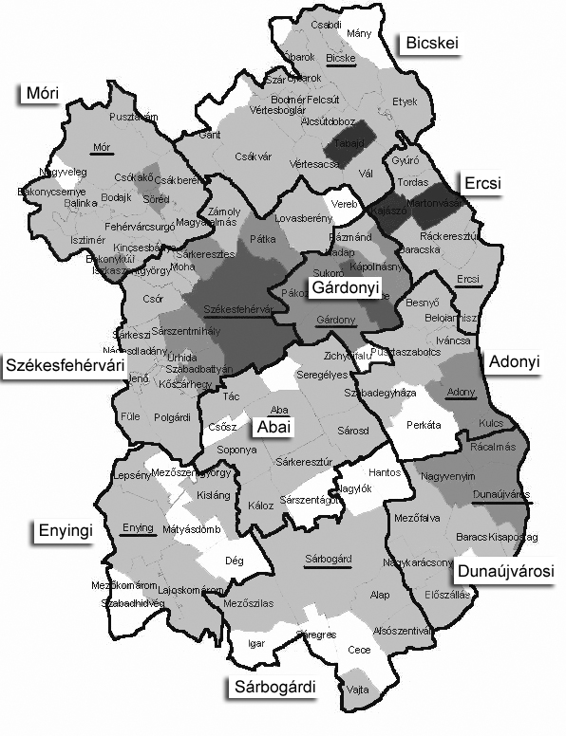

Forrás: KSH adatok alapján szerkesztette Romvári M.
Községek átlagának fele alatt
Községek átlagának fele és a községek átlaga között
Községek átlaga és a megyei átlag között
Megyei átlag és a városi átlag között
Városok átlaga fölött

2. ábra: Működő vállalkozások 1000 főre számítva, 2000
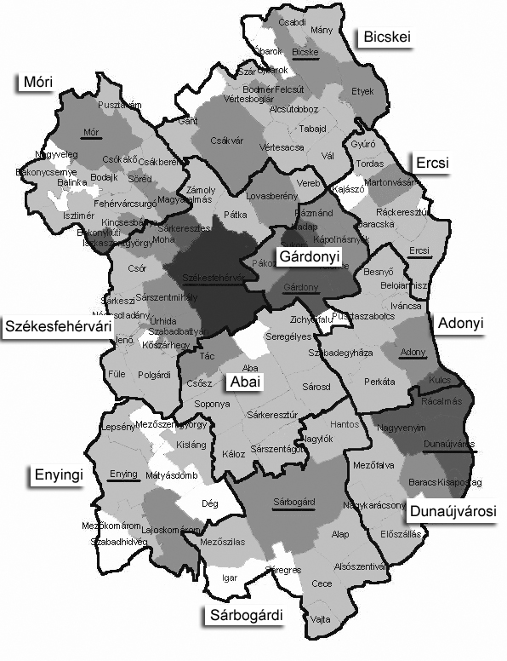

Forrás: KSH adatok alapján szerkesztette Romvári M.
Községek átlagának fele alatt
Községek átlagának fele és a községek átlaga között
Községek átlaga és a megyei átlag között
Megyei átlag és a városi átlag között
Városok átlaga fölött

3. ábra: Működő vállalkozások 1000 főre, 2003
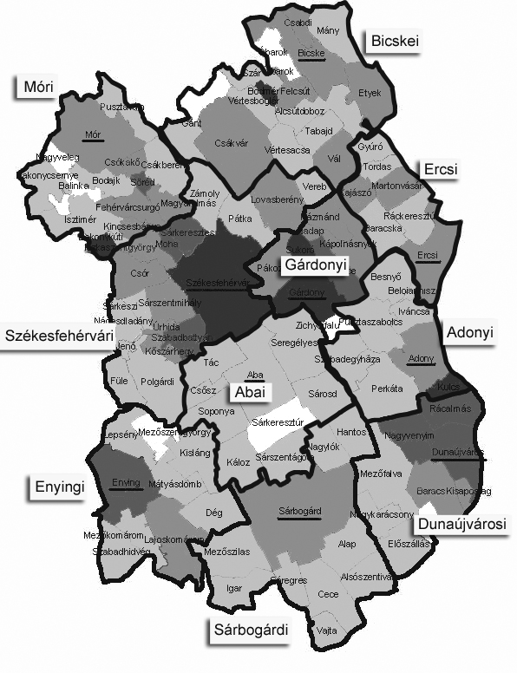

Forrás: KSH adatok alapján szerkesztette Romvári M.

Községek átlagának fele alatt (28,4% alatt)
Községek átlagának fele és a községek átlaga között (28,5%-56,7%)
Községek átlaga és a megyei átlag között (56,8%-79,2%)
Megyei átlag és a városi átlag között (79,3%-99,8%)
Városok átlaga fölött (99,8% felett)

Irodalomjegyzék

Bajmócy Péter – Kiss János 1999: Megyék, régiók és központjaik - modellek tükrében, Tér és Társadalom, 1–2. sz., pp. 31-51.
Chikán Attila 2000: Vállalat gazdaságtan. Közgazdasági és Jogi Könyvkiadó Aula Kiadó Budapest
Csatári Bálint 1996: A magyarországi kistérségek néhány jellegzetessége. Kistérségi folyamatok és a területfejlesztési politika lehetséges beavatkozási térségtípusai. Kecskemét, MTA Regionális Kutatások Központja.
Czakó Á. – Kuczi T. – Lengyel Gy. – Vajda Á. 1995: A kisvállalkozások néhány jellemzője a 90 – es években. Közgazdasági Szemle, április.
Enyedi György 1996: Regionális folyamatok Magyarországon az átmenet időszakában. Hilscher Rezső Alapítvány. Ember – Település – Régió. Budapest.
Erdősi Ferenc 1996: Magyarország kommunikációs tengelyeinek alakulása. Tér és Társadalom 1.sz., pp.59-77.
Faluvégi Albert 2004: Kistérségeink helyzete az EU küszöbén. Területi Statisztika 5.sz., pp.434-458.
G. Fekete Éva 2004: Az Észak-magyarországi régió kistérségeinek abszorpciós képessége és helyzetük Magyarország más kistérségeivel összehasonlítva. Észak-Magyarországi Stratégiai füzetek I.1.sz., pp.40–97.
Nagy B.1997: Üzletasszonyok és üzletemberek: férfi és női vállalkozói hajlandóság. Kutatási beszámolók 10.
Nemes Nagy József 2002: A versenyképesség mérésének módszertana. ELTE Regionális Földrajzi Tanszék.
Rechnitzer János 1996: A regionális folyamatok sajátosságai és jövőbeli fejlődési irányai. Magyar Tudomány 11.sz., pp. 1347-1360.
Dr.Román Zoltán – Ambrus Katalin 2002: A kis- és középvállalkozások demográfiája nemzetközi összehasonlításban. Központi Statisztikai Hivatal Budapest.
www.ksh.hu

